EIFA CALCIOELITE CSAIN
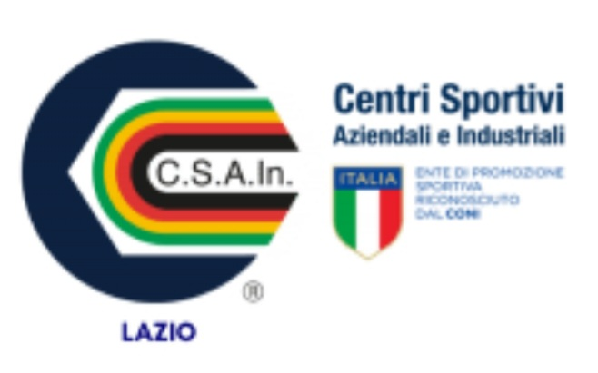
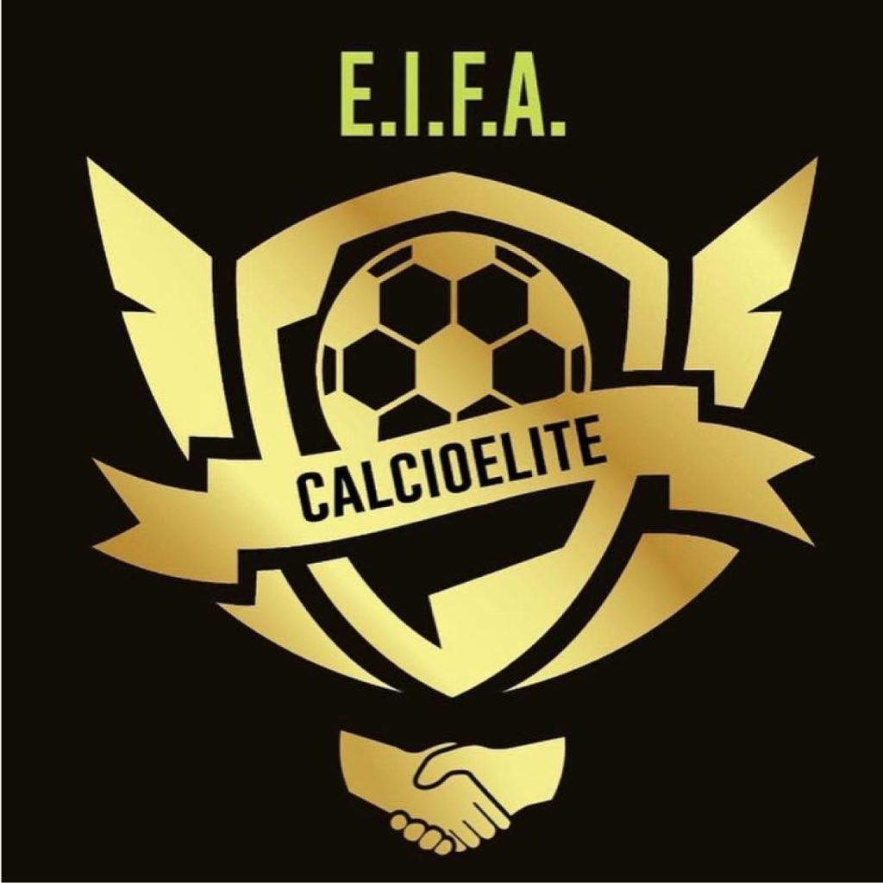

COMUNICATO UFFICIALE n.8

TESSERATI ESPULSI DAL CAMPO

2 turni di squalifica in Coppa MIV
Emanuele DE FALCO (Iannaccone Seasport), espulso per aver scalciato un avversario a palla lontana.

1 turno di squalifica in Coppa MIV
Luca SIMEONE (Mentana) espulso per somma di ammonizioni
Roberto SARACINI (dirigente Iannaccone Seasport) allontanato, dalla panchina, per proteste
Massimiliano BAZZOFFI (vice allenatore Real Miami), allontanato dalla panchina per aver proferito un'espressione offensiva nei confronti del direttore di gara

TESSERATI IN DIFFIDA

-

Roma, 20 novembre 2022

